שם ביה"ס, רשות: | מקיף ה', אשדוד
שם המורה: | איוונה בוסנקו, יגור רייבניקוב
שם המדריכה: | נחמה ברבירו
שם הפעילות: | Famous cities of the world

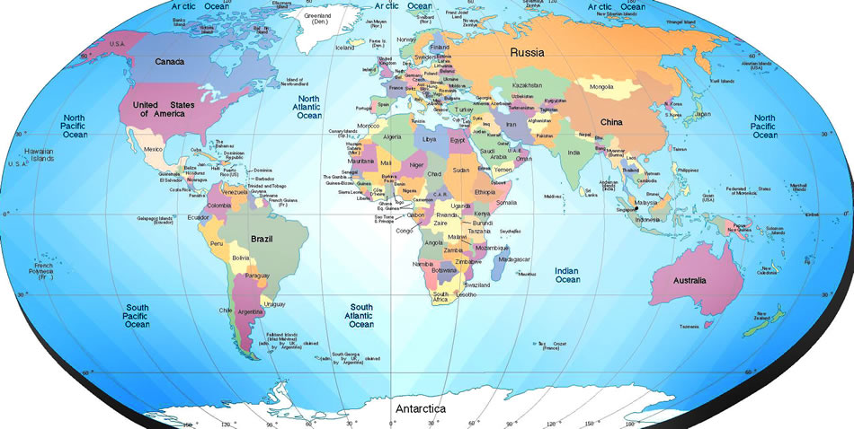

Created by
Ivanna Bosenko & Igor Rybnikov
Makif Hei, Ashdod
Under the guidance of Nehama Barbiru
Katom Project – 2012

Teacher's Notes

המרכיב | הנושא | הסבר
מרכיב 1 מסגרת היחידה | כותרת יחידת הלימוד | Famous Cities of the World
 | מקצוע, תחום ונושא | Cities of English- speaking Countries
 | רקע כללי/רציונל | הגדלת ידע כללי בנושא הנתון, הכרות עם תרבויות שונות, הגדלת מאגר מילים באנגלית ותרגול של שימוש במאגרי מחשב ואינטרנט.
 | קהל היעד | כיתות ז'
 | מטרות היחידה: | לגלות את השמות של ערים המפורסמות בעולם עפ"י הנתונים המוצגים כחידה
הכרות עם מדינות ותרבויות שונות.
הבנת הנקרא
ניסוח חידות ופענוחם
 |  | שימוש במנועי חיפוש באינטרנט, בgoogldocs שימוש בתוכנות שונות כמו popplet
 |  | פיתוח עבודת צוות
 | מסגרת הזמן | 3-4 שיעורים שמתחלקים:  1-2 שיעורי לשם עבודת ההכנה של החידות  2 שיעורים צמודים לתחרות עצמה
 | האמצעים הטכנולוגיים | דוגמה: מקרן+ כיתת מחשבים+ חיבור לרשת
 | הסביבה המקוונת המלווה את השיעור | התלמידים נדרשים להשתמש במנועי חיפוש כמו www.google.com  בנוסף באתר www.popplet.com  ובאמצעים של גוגל כמו www.docs.google.com
 | הכנות מקדימות | יצירת popplet כדוגמא לכיתה כגון זה המופיע בשלב 1  התשובה לחידה היא:  Edinburg, Scotland, UK
 |  | יצירת גיליון בגוגלדוקס ושיתוף התלמידים המשמשים מזכירים בגיליון לפני התחרות
הכנת פתקים עם שמות הערים לביצוע הגרלה.
להלן הצעה לרשימה אפשרית של ערים:
Sydney, Aus.
London, UK
NY, US
LA, US
Cape Town, SA
Montreal, Can.
Cardiff, Wales, UK
Toronto, Can.
Melbourne, Aus.
מרכיב 2 תוכן היחידה | ידע קודם, הקנייה ויישום | ידע גיאוגרפי כללי על מדינות והבירות שלהן, ידע מינימאלי בשימוש במחשב וחיפוש באינטרנט. בשיעור יהיה הסבר על שימוש בגוגל, גוגל דוקסופופלט.
 | מודל הפעילות/התוצר | חקר על מדינות והערים המפורסמות שלהן. הפעילות היא בקבוצה שהתוצר הסופי שלהם יהיה הצגה בפופלט.
 | הפתיח למשימה | בפתיחת המשימה יהיה דוגמא של פופלט. התלמידים יתבקשו לגלות לפיה את העיר.
 | מטלות | למצוא פרטים מעניינים או ידועים על עיר אותה הם מסקרים.
 |  | סקירה כללית על העיר הנתונה
 |  | למצוא דברים ידועים\מעניינים על העיר
 |  | למצוא תמונות, סיפורי, קטעי וידאו או מוזיקה הקשורים לעיר
 |  | לבנות תרשים בפופלט
 | תוצרים | תחרות בין הקבוצות על גילוי הערים לפי הפופלטים של כל הקבוצות
 |  | פופלט
 |  | גיליון תשובות (פתרון) לכל פופלט
 |  | מילוי טבלה ב googledocs
 | מקורות מידע | מקורות המידע מן הרשת המשולבים ביחידת הלימוד–שם המקור+ קישור טקסטואלי (שלושת המקורות העיקריים)
www.google.com - מנוע חיפוש
www.youtube.com
 |  | http://www.encyclopedia.com/topic/city.aspx - אנציקלופדיה של מדינות וערים
www.popplet.com -
אתר בניית תרשים
מרכיב 3 תהליך הלמידה | מבנה היחידה ומהלך הלימוד | חלוקה לקבוצות, הצגת פופלט, חלוקת תפקידים בקבוצה, עבודה קבוצתית בבניית פופלט, מילוי טבלה בגוגל דוקס ע"י נציג של הקבוצה.
 | ארגון הלומדים | התלמידים התחלקו לכמה קבוצות. כל אחד מהקבוצה יקבל על עצמו אחריות בחיפוש פרטים על עיר או בנייה של תרשים בפופלט. בסוף נציג של הקבוצה ימלא את הטבלה בגוגל דוקס.
 | מענה לשונות הלומדים | התלמידים מתחלקים בתפקידים וכל אחד מבצע את המשימה משלו.
 | תקשורת וירטואלית | את התוצר סופי שהוא פופלט התלמידים שולחים למורה. גם חברי הקבוצה שולחים אחד לשני את הלינקים. גם ממליאם את התוצאות גילוי של הערים ישירות לגוגל דוקס.

